要有wireshark抓包的截图
认为实现的关键点和对应代码的解决方案
用到了什么知识点
git的url

首先说明报文的类型及其功能：
功能 TCP 术语 我的 Type
连接请求 SYN Type=0
连接确认 SYN+ACK Type=1
数据 — Type=2
确认 ACK Type=3
断开请求 FIN Type=4
断开确认 FIN+ACK Type=5

（1）wireshark抓包结果展示如图所示：
UDP模拟TCP进行三次握手如图一所示：
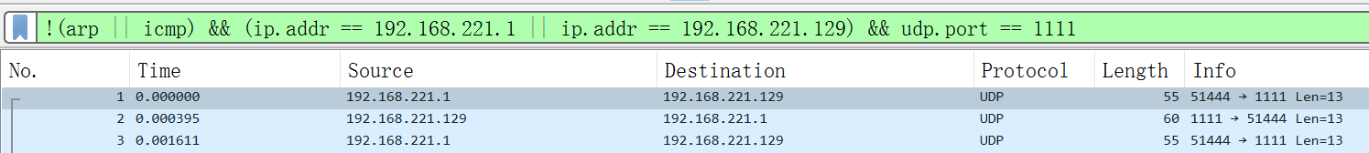
图一：UDP模拟TCP进行三次握手
第一次握手如图二所示：
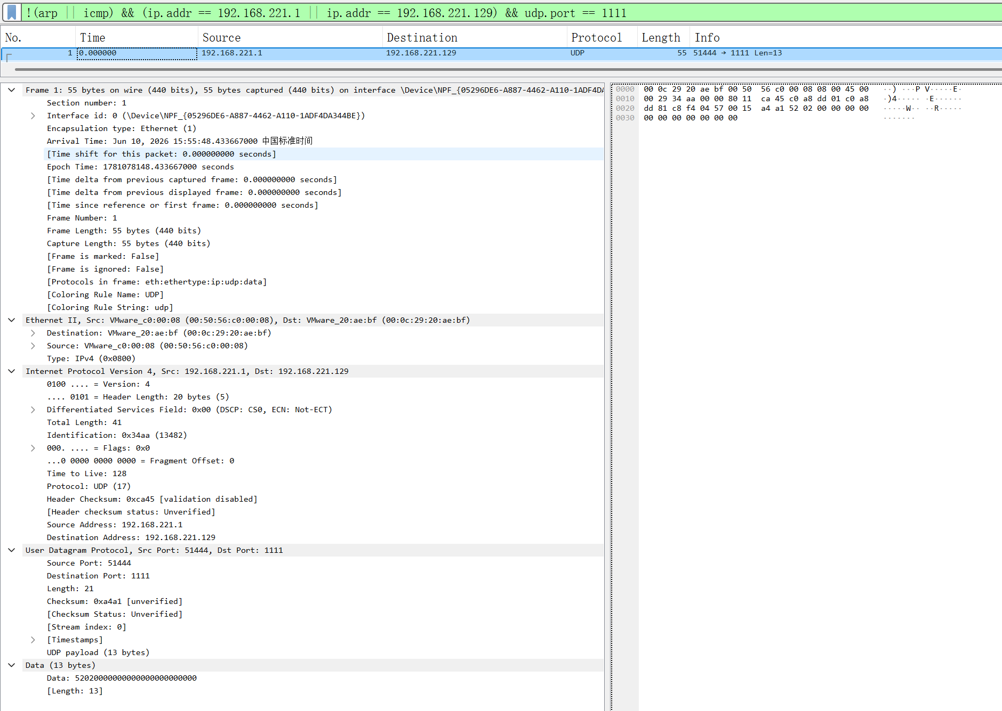
图二：第一次握手
- 体现信息如下：
基础传输信息
- 源 IP：192.168.221.1（Windows 客户端），目的 IP：192.168.221.129（Linux 服务端）
- UDP 目的端口：1111，UDP 载荷总长度 13 字节（仅自定义协议头部，无业务数据）
- msg_type 定位与取值
右侧十六进制原始载荷：52 02 00 00 00 00 00 00 00 00 00 00 00
按结构体 !HBIIH 拆分：
- 0、1 字节：52 02 = 加密学号
- 索引 2 的字节：00 → msg_type = 0
- 报文含义：Type=0 为客户端连接请求（SYN），客户端主动发起连接，携带加密学号交给服务端校验，是应用层三次握手第一个报文。
第二次握手如图三所示：
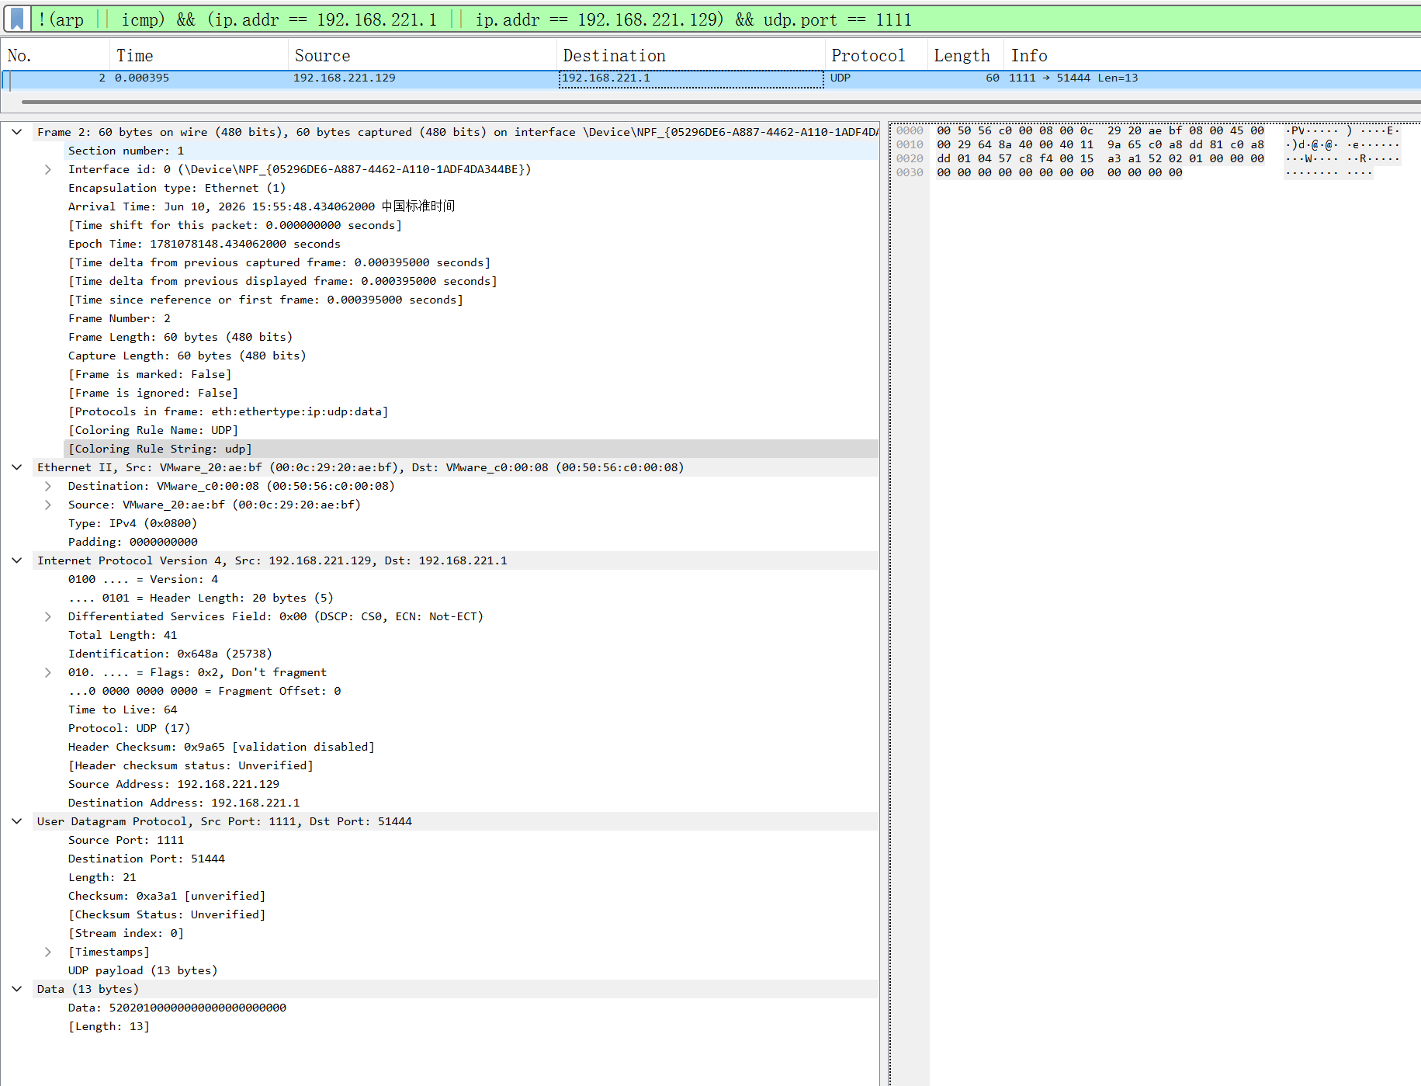
图三：第二次握手
体现信息如下：
- 基础传输信息
- 源 IP：192.168.221.129（服务端），目的 IP：192.168.221.1（客户端）
- UDP 载荷同样 13 字节，无业务数据
- msg_type 定位与取值
UDP 载荷十六进制第 3 个字节（索引 2）数值为01 → msg_type = 1
- 报文含义：Type=1 是服务端连接应答（SYN+ACK）；服务端解析上一条 Type0 报文里的加密学号，校验合法后回复此报文，表示同意建立连接，握手第二步。
第三次握手如图四所示：
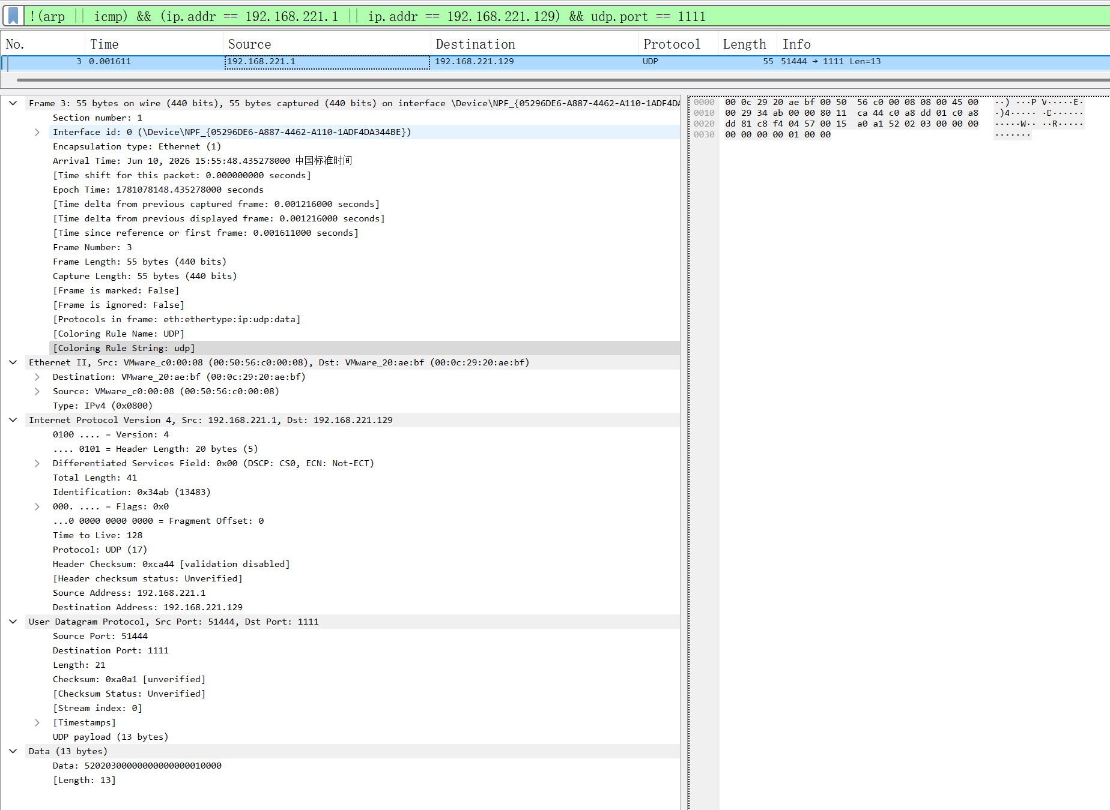
图四：第三次握手
体现信息如下：
- 基础传输信息
- 源 IP：192.168.221.1（客户端），目的 IP：192.168.221.129（服务端）
- UDP 载荷 13 字节，仅协议头部
- msg_type 定位与取值
UDP 载荷十六进制索引 2 字节数值为03 → msg_type = 3
- 报文含义：Type=3 是通用 ACK 确认报文；客户端收到服务端 Type1 应答后，发送该确认包，告知服务端已接收应答，完成三次握手最后一步。
Type=2报文如图五所示：
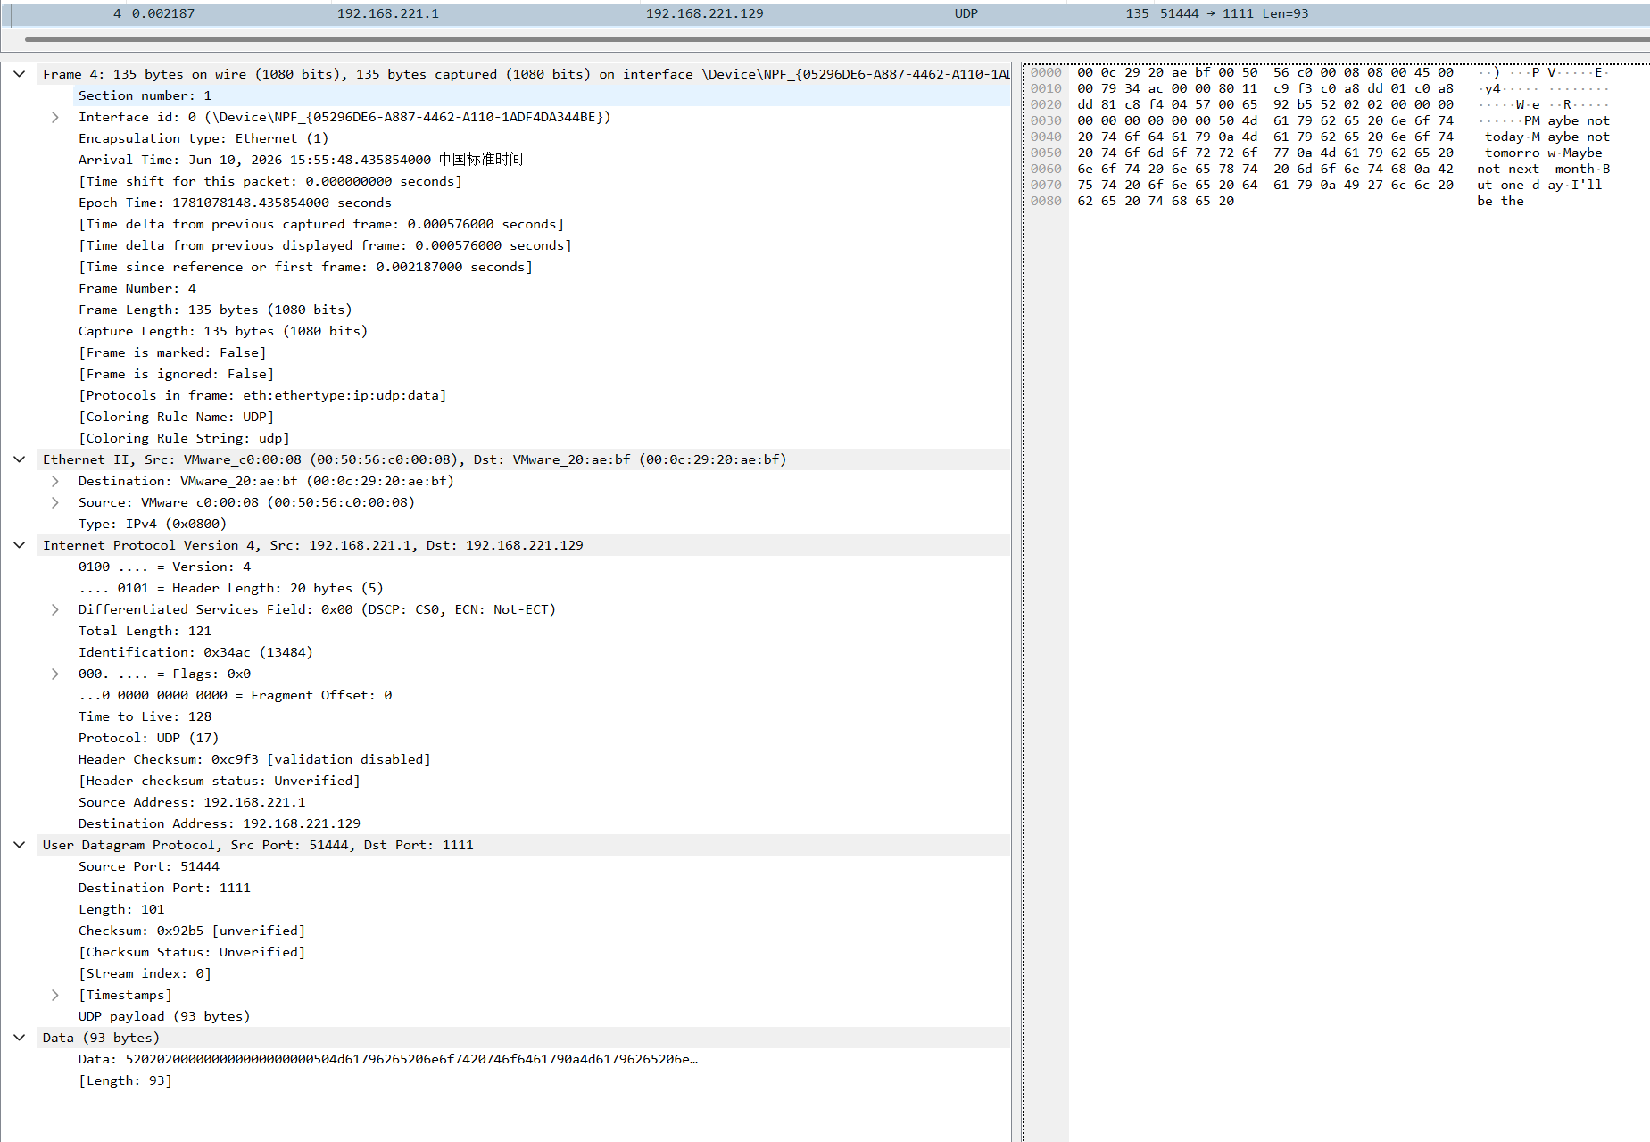
图五：type=2的报文样例
Type=4报文如图六所示：
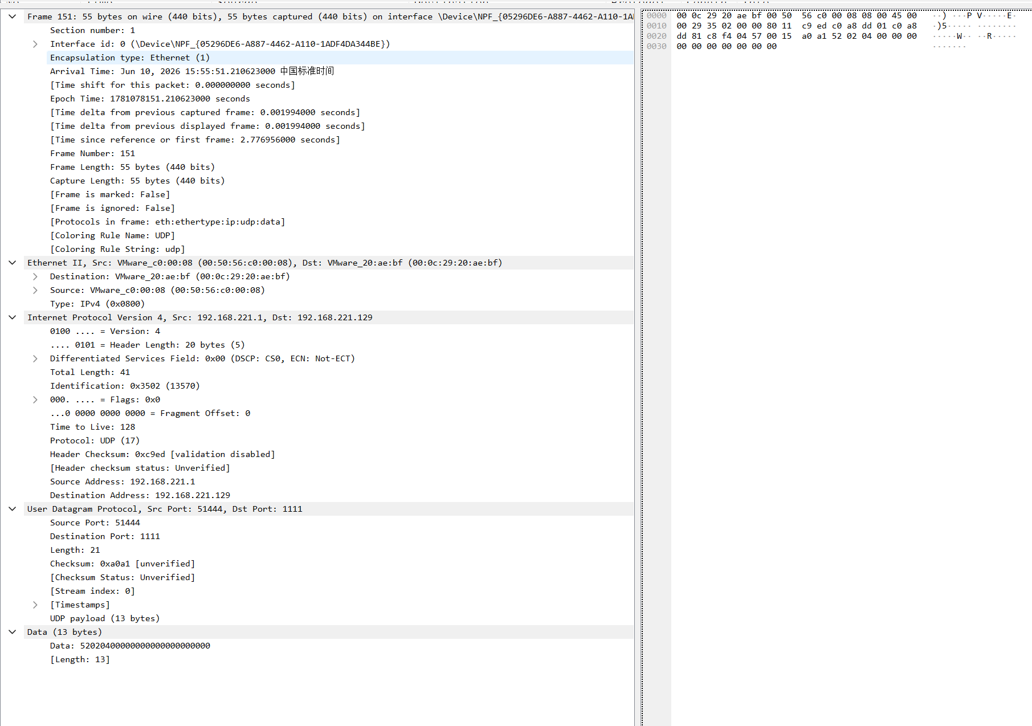
图六：type=4的报文
Type=5的报文如图七所示：
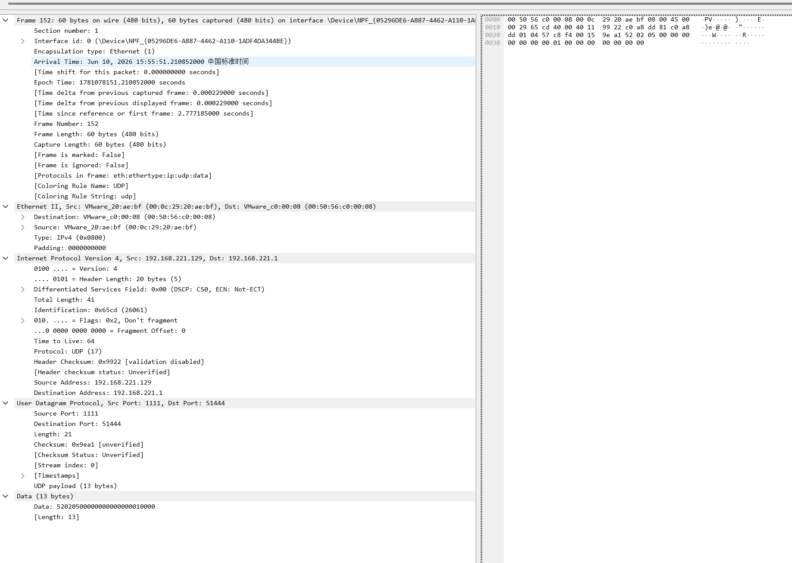
图六：type=5的报文
（二）实现的关键点和对应代码的实现：
1.UDP报文首部的实现：
代码如下：
- # make_packet（组包）
- header = struct.pack("!HBIIH", student_id, msg_type, seq, ack, len(data))
- return header + data

- # parse_packet（解包）
- sid, msg_type, seq, ack, length = struct.unpack("!HBIIH", packet[:HEADER_LEN])
- data = packet[HEADER_LEN:HEADER_LEN + length]
实现思想分析：
在组包部分，按照2，1，4，4，2，这样的字节顺序，组成数据包。
2.收到ACK之后对于不同情况的处理：
代码如下：
- if msg_type == 3: #确认接收了 这个是从服务器端传来的消息
- write_log('receive packet', 3, seq, ack, 0, server_addr)

- if ack > base:
- #一个包一个包推进
- # 累积确认：窗口向前滑动
- # 当前包的序号
- while window and window[0][0] < ack:
- acked_seq, _, send_time, s_byte, e_byte, bidx, dlen = window.pop(0)
- #现在的时间减去服务器端发回消息的时间 就是RTT
- rtt = (time.time() - send_time) * 1000
- rtt_list.append(rtt)
- # 输出服务端系统时间（ACK 数据段携带）
- server_time = payload.decode('ascii') if payload else ''
- time_info = f"，服务端时间 {server_time}" if server_time else ''
- print(f"第 {acked_seq} 个（第 {s_byte}~{e_byte} 字节）服务端已经收到，RTT是 {rtt:.1f} ms{time_info}")
- base = acked_seq + 1
- # 窗口前进了，重置重复计数
- dup_ack_count = 0
- last_ack = ack

- elif ack == last_ack:
- # 重复 ACK：说明有包丢失，累计计数
- dup_ack_count += 1
- print(f"收到重复 ACK={ack}，连续第 {dup_ack_count} 次")
- if dup_ack_count >= 3:
- # ================ 快重传触发 ================
- # GBN 窗口中 window[0] 就是 base 包，无需遍历
- print(f"===== 快重传！重传 base={base} =====")
- #生成一个信息 放在窗口第一位
- seq, pkt, orig_time, s_byte, e_byte, bidx, dlen = window[0]
- client.sendto(pkt, server_addr)
- send_total += 1
- write_log('fast retransmit', 2, seq, 0, len(blocks[bidx]), server_addr)
- print(f"重传第 {seq} 个（第 {s_byte}~{e_byte} 字节）数据包（快重传）")
- #改变重复的计数值
- dup_ack_count = 0
- else:
- # ACK 变化但未滑动窗口（首次重复/乱序），记录状态
- last_ack = ack
- dup_ack_count = 1
实现思想分析：
- 首先是对ack>base（发送窗口指针的大小）进行处理，在这个情况的时候，进行一个一个数据包的推进，每次都将第一个包解出来，计算RTT，之后更新last_ack，用这个判断收到的ack是不是重复的。
- 判断力ack==last_ack，说明此时收到的akc重复了，说明数据包发生了丢失，将丢包次数自增，当丢包次数大于3的时候立刻开启快重传，将信息再次发出，同时总发出次数+1，之后将计算连续丢包的次数的变量值置0.
- 最后讨论的是第一次发生了重复或者乱序的情况，更新last_ack和计算连续丢包次数的变量（dup_ack_count）的值
3.快重传和超时重传：
代码如下：
- # GBN 窗口中 window[0] 就是 base 包，无需遍历
- print(f"===== 快重传！重传 base={base} =====")
- #生成一个信息 放在窗口第一位
- seq, pkt, orig_time, s_byte, e_byte, bidx, dlen = window[0]
- client.sendto(pkt, server_addr)
- send_total += 1
- write_log('fast retransmit', 2, seq, 0, len(blocks[bidx]), server_addr)
- print(f"重传第 {seq} 个（第 {s_byte}~{e_byte} 字节）数据包（快重传）")
- #改变重复的计数值
- dup_ack_count = 0
- #下方的是超时重传
- print(f"超时，重传窗口内所有包 (base={base})")
- new_window = []#建立新的窗口
- for seq, pkt, orig_time, s_byte, e_byte, bidx, dlen in window:
- client.sendto(pkt, server_addr)#重新发送每一个包
- send_total += 1
- # 重传时更新发送时间，RTT 从最后一次发送算起
- new_window.append((seq, pkt, time.time(), s_byte, e_byte, bidx, dlen))
- write_log('retransmit', 2, seq, 0, len(blocks[bidx]), server_addr)
- print(f"重传第 {seq} 个（第 {s_byte}~{e_byte} 字节）数据包")
- window = new_window
实现思想分析:
- 快重传：这段代码做的事情：当收到的 ACK 和上一次收到的 ACK 值相等时，dup_ack_count 加 1。如果 dup_ack_count 达到 3，就从 window[0] 取出最老的未确认包（也就是丢失的那个），直接调用 sendto 重发出去，send_total 加 1，记日志打印提示，最后把 dup_ack_count 重置为 0。
- 超时重传：这段代码做的事情：recvfrom 等了 300 毫秒没收到任何回复，抛出了 socket.timeout。先记日志打印超时提示。然后新建一个空列表 new_window，遍历当前 window 里的所有未确认包，逐个调用 sendto 重发出去，send_total 加 1，把包的信息重新放入 new_window 但 send_time 改为当前时间，记日志打印提示。遍历结束后用 new_window 替换掉旧的 window。

4.窗口控制
代码如下：
- def window_bytes_inflight():
- """计算窗口内在飞字节数（含13B头部）"""
- #当前窗口里所有未确认包的总字节数
- return sum(item[6] for item in window) # wire_len = 数据长度 + 13B头部

- while base < total_packets:
- # 发送窗口内可发的新包（新包加入后不超过窗口上限）
- #还有没发的新包 并且窗口还能塞下新的包
- while (next_seq < total_packets
- and window_bytes_inflight() + len(blocks[next_seq]) + HEADER_LEN <= window_size):
- #块号是下一个的序列号
- block_idx = next_seq
- #打包
- pkt = make_packet(sid, 2, next_seq, 0, blocks[block_idx])
- #发送包
- client.sendto(pkt, server_addr)
- #发送时间
- send_time = time.time()
- #取出对应的字节范围
- s_byte, e_byte = packets_info[block_idx]
- # 包的序号 UDP报文 发送时间 开始 结束 块号 包的数据+长度
- window.append((next_seq, pkt, send_time, s_byte, e_byte, block_idx, len(blocks[block_idx]) + HEADER_LEN))
- #成功发送
- send_total += 1
- write_log('send packet', 2, next_seq, 0, len(blocks[block_idx]), server_addr)
- print(f"第 {next_seq} 个（第 {s_byte}~{e_byte} 字节）客户端已经发送")
- next_seq += 1
实现思想分析：
函数 window_bytes_inflight()：
遍历 window 列表中所有未确认的包，将每个包的第 7 个字段（索引 6，即数据长度加 13 字节头部）累加求和，返回当前发送窗口中所有未确认包的总字节数。该函数用于判断窗口是否已满。
外层 while 循环：
条件为 base < total_packets，表示只要还有未确认的包就继续执行。当所有包都被确认后，base 达到 total_packets，循环结束。
内层 while 循环条件：
两个条件必须同时满足才能发包：
- next_seq < total_packets：还有未发送的新包。
- window_bytes_inflight() + len(blocks[next_seq]) + HEADER_LEN <= window_size：当前窗口已占用的字节数加上新包的完整长度（数据段长度加 13 字节头部）不超过窗口上限 400 字节。
内层循环体：
block_idx = next_seq：当前要发送的数据块编号等于下一个待发送的序号。
make_packet(sid, 2, next_seq, 0, blocks[block_idx])：组包。参数依次为加密学号、Type=2 数据报文、包的序号、ack 填 0、数据内容。
client.sendto(pkt, server_addr)：将组好的报文通过 UDP socket 发送给服务器。
send_time = time.time()：记录当前时间戳，用于收到 ACK 时计算 RTT。
s_byte, e_byte = packets_info[block_idx]：从预先计算好的列表中取出该包对应的文件字节范围，用于控制台输出。
window.append(...)：将当前包的完整信息存入窗口列表。信息包括：包的序号、完整的 UDP 报文、发送时间、文件起始字节、文件结束字节、数据块索引、线缆总长度。
send_total += 1：总发送次数加一，用于最终计算丢包率。
write_log：在日志文件中记录本次发送事件。
print：在控制台输出"第 n 个（第 x~y 字节）客户端已经发送"。
next_seq += 1：下一个待发送的序号加一，准备发送下一个包。
发完可发的包后退出内层循环，进入接收 ACK 阶段。收到 ACK 后窗口空出位置，回到外层循环时再次进入内层循环继续发包，直到所有包都被确认。
5.丢包模拟
代码如下：
- if random.random() < loss_rate:
- write_log("drop", msg_type, seq, 0, length, addr)
- print(f"丢包：Type={msg_type} Seq={seq}")
- continue
实现思想分析：
生成随机数，看看这个随机数和丢包率的大小，小于的话就是丢包

用到的知识点分析：
一、计算机网络
UDP Socket 编程：
- socket.socket(AF_INET, SOCK_DGRAM) 创建 UDP socket
- bind() 绑定端口、sendto() 发送数据、recvfrom() 接收数据
- settimeout() 设置 socket 超时
自定义应用层协议：
- 自行设计报文头部格式（!HBIIH，13 字节）
- 定义 6 种报文类型（Type 0~5）
- 网络字节序（大端序）
- 组包 struct.pack() 和解包 struct.unpack()
GBN 协议核心机制：
- 发送窗口上限 400 字节（含头部）
- 累积确认——ack 表示小于该值的所有包都已确认
- 接收窗口大小为 1——仅按序到达的包被接收，乱序丢弃
- 窗口滑动——收到 ACK 后弹出被确认的包，推进 base
快重传： 收到 3 次重复 ACK 判定丢包，只重传 base 包，不等超时。
超时重传： 300ms 无响应触发的 GBN 回退 N 步，重传窗口内所有包。
三次握手： Type=0（SYN）→ Type=1（SYN+ACK）→ Type=3（ACK）。
四次挥手： Type=4（FIN）→ Type=5（FIN+ACK）→ Type=3（ACK）。
包流模型： seq 按包编号而非按字节编号，ack = seq + 1 而非 seq + len(data)。
丢包模拟： random.random() < loss_rate 在应用层模拟随机丢包。

二、网络编程异常处理
- socket.timeout——recvfrom 超时
- ConnectionResetError——连接被重置
- OSError——网络级错误
- ValueError/struct.error——报文解析异常

三、数据安全
异或加密/解密： (uid % 10000) ^ 0x5A3C 加密、sid ^ 0x5A3C 解密，利用异或可逆性做简单身份验证。

四、pandas 统计分析
- pd.DataFrame(rtt_list) 将 RTT 列表转为数据框
- .max() / .min() / .mean() / .std() 计算 RTT 最大值、最小值、平均值、标准差
五、编程思想
防御性编程：
- parse_packet 中两段长度校验，分别检测头部不完整和数据段不完整
- if addr in received_data 防止字典 KeyError
- payload.decode('ascii') if payload else '' 防止空数据段报错
- if window_size < HEADER_LEN + data_min 防止窗口设太小导致死循环
状态标志位控制循环退出： wave_done = False 控制挥手循环。
重试机制+上限保护： MAX_RETRIES = 15 防止连接和挥手阶段死循环。
固定种子复现： random.seed(args.seed) 确保数据块可复现

git的URL:
https://github.com/weijiaxing69-ux/computer_network.git

